宜蘭縣壯圍國中100學年度第一學期班級拔河比賽規程
- 時間：100年12月1日（四）下午五、六節。（一年級第五節、二年級第六節）
- 地點：本校體育館。
- 報名手續：報名時請詳填規定報名表並請導師簽章，交至學務處體育組。
- 比賽組別：以班級為單位，一男、一女、二男、二女共四組，各組限報一隊。

組 別 | 體重總和 | 備註
一年級男生 | 440公斤以下 | 正式選手 8名  候補選手 2名
一年級女生 | 390公斤以下 | 正式選手 8名  候補選手 2名
二年級男生 | 470公斤以下 | 正式選手 8名  候補選手 2名
二年級女生 | 410公斤以下 | 正式選手 8名  候補選手 2名

四、 比賽方式：採八人制，正式選手 8名 候補選手 2名 共10名；採三戰二勝制，各
隊於每局結束時可自由更替選手下場比賽。
五、獎勵：各組前三名頒發獎狀及飲料，冠軍飲料3箱、亞軍飲料2箱、季軍飲料1箱。
六、比賽服裝：穿著學校運動服，未穿著運動者禁止下場比賽。
比賽過程：
一. 賽前 （一）進場後選手馬上站好比賽位置，前後距離一公尺。
（二）只有導師可以進場，候補選手和啦啦隊皆退離至觀眾席。
二. 開始 ：雙方對員敬禮。
三. 結束
四. 道賀：擊掌。

宜蘭縣立壯圍國民中學100學年度第一期
一、二年級班際拔河成果照片
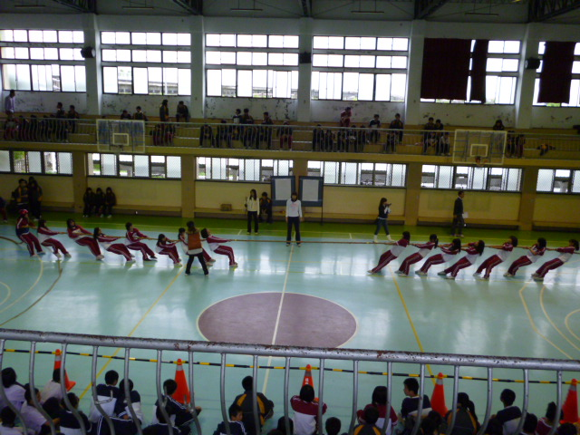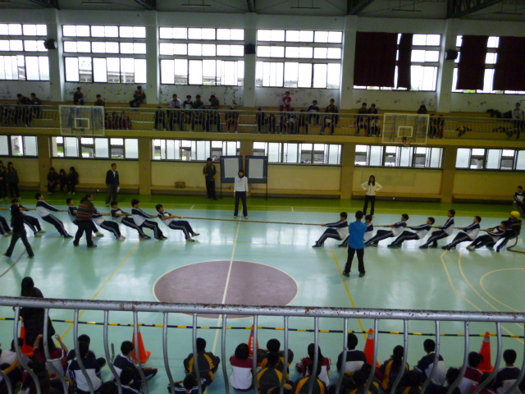
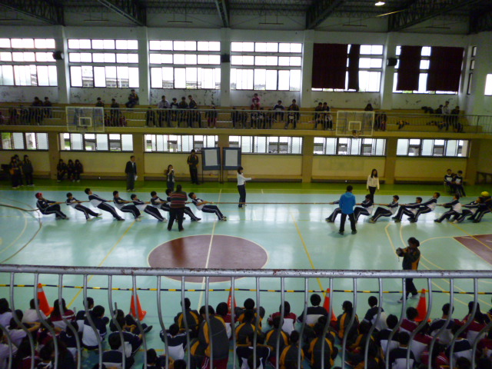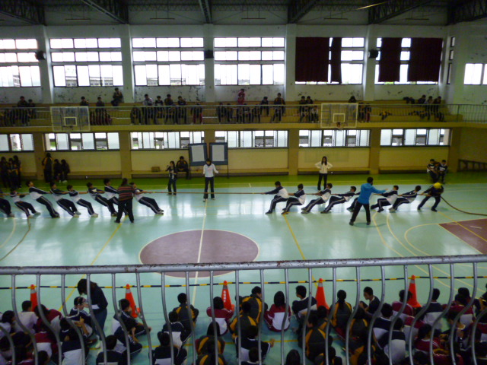
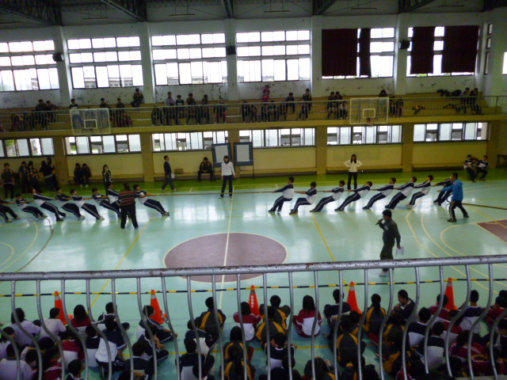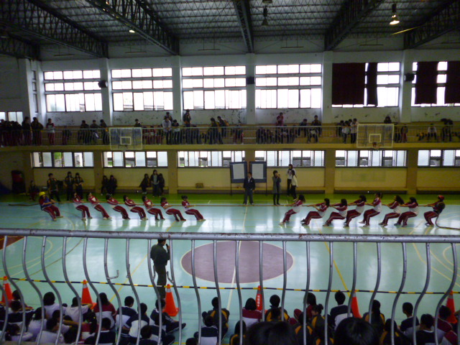
宜蘭縣立壯圍國民中學100學年度第一期
一、二年級班際拔河成果照片
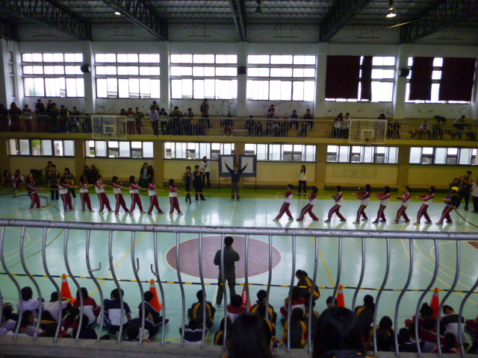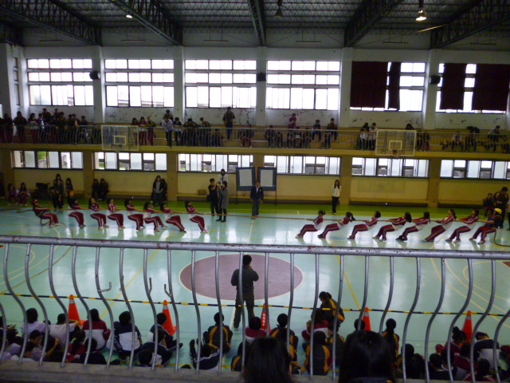
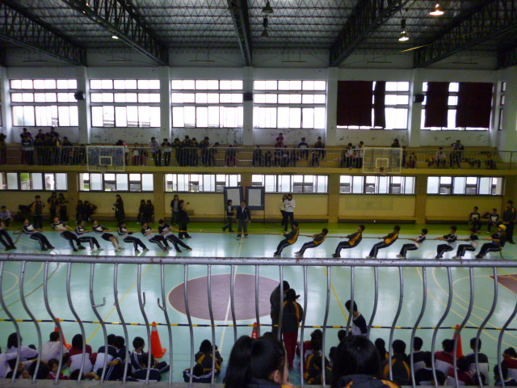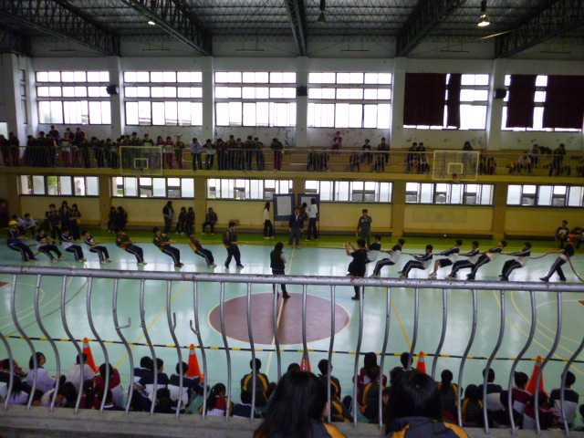
宜蘭縣立壯圍國民中學100學年度第一期
一、二年級班際拔河成果照片
